**Presse-Information**

**2024-157**

**Schmitz Cargobull AG**   
**Schmitz Cargobull überzeugt bei der Leserwahl des ETM Verlags**

* **Auszeichnungen in den fünf Kategorien: Kipper, Achsen, Trailer-Kühlung, Trailer-Telematik und „Die Zukunft der Logistik“**
* **BERGERecotrail, das neue Team-Mitglied im Schmitz Cargobull Portfolio, gewinnt in der Kategorie „Leichtgewicht-Trailer“**

Im September 2024 konnte Schmitz Cargobull erstmals im Rahmen der renommierten Leserwahl des ETM Verlags die „Best Brand Awards“ in gleich fünf Kategorien für sich entscheiden. Mehr als 3.000 Leser der Fachzeitschriften „FERNFAHRER“, „trans aktuell“ sowie des Portals „eurotransport.de“ beteiligten sich an der Abstimmung. Dabei wählten sie den Sattelkipper S.KI mit Onboard-Wiegesystem, das TrailerConnect®-Telematiksystem, die Transportkältemaschine S.CU sowie die ROTOS-Achse und das EcoDuo-Konzept von Schmitz Cargobull auf den ersten Platz. In der Kategorie „Leichtgewicht-Trailer“ ging der BERGERecotrail-Auflieger, der seit Anfang 2024 über das Vertriebsnetz von Schmitz Cargobull erhältlich ist, als Sieger hervor.

„Die fünf Auszeichnungen, die Schmitz Cargobull im Rahmen der diesjährigen Leserwahl erhalten hat, sind besonders wertvoll für uns, da sie direkt von den Anwendern kommen“, sagte Andreas Schmitz, Vorstandsvorsitzender der Schmitz Cargobull AG, bei der Preisverleihung am 19. September auf der IAA TRANSPORTATION 2024 in Hannover. „Diese Anerkennung zeigt, dass unsere Produkte im Alltag überzeugen und den hohen Ansprüchen unserer Kunden gerecht werden. Besonders stolz sind wir darauf, dass unsere Transportkältemaschine S.CU als bestes Kühlgerät in der Kategorie Trailer-Kühlung bewertet wurde. Das zeigt, dass das Gesamtkonzept, das Schmitz Cargobull für den temperaturgeführten Transport anbietet, bei den Kunden ankommt. Ein großes Dankeschön an unsere Kunden und Leser, die für uns gestimmt haben und natürlich auch an das gesamte Schmitz Cargobull Team. So ein Erfolg ist nur möglich durch das Engagement jedes Einzelnen.“

**2024-157**

Auch in den Kategorien „Trailer-Telematik“ und „Achsen“ belegt Schmitz Cargobull den Spitzenplatz. „Schmitz Cargobull ist mit der TrailerConnect® Telematik und dem Kühlgerät ein umfassender Systemanbieter “, führte Schmitz weiter aus. „Alle Komponenten sind optimal auf die Fahrzeuge abgestimmt und arbeiten nahtlos miteinander. Dieser ganzheitliche Ansatz hat sich für unsere Kunden als effektiv und äußerst erfolgreich erwiesen.“

Die EcoDuo-Kombination ist ideal für den kombinierten Verkehr geeignet und reduziert den CO2 Ausstoß pro beförderter Tonne im Straßenverkehr um mehr als 25 Prozent. Seit September 2024 ist ein EcoDuo in einem einjährigen Pilotprojekt in Deutschland unterwegs. Der globale Logistikdienstleister Sesé, der mit dem EcoDuo in Spanien im Regelverkehr unterwegs ist, fährt den EcoDuo vom VW-Werk in Wolfsburg zum Terminal Lehrte.

Der ETM Award gilt als wichtiger Indikator und Benchmark in der Nutzfahrzeugbranche. Bereits 1997 hat der ETM Verlag seine Leserwahl zum ersten Mal veranstaltet. 2024 wird der begehrte Award unter der Maxime: „BEST OF NEW TRANSPORTATION“ mit den Bereichen „Fahrzeuge und Trailer“, „Zulieferer und Dienstleister“ sowie „Konzepte“ nach einem neuen Modus vergeben. Zur Wahl standen in diesem Jahr ausgewählte Teilnehmer in 24 Kategorien, wobei in den meisten Fällen das konkrete Produkt im Fokus stand. Die Leser konnten aus insgesamt 94 Teilnehmern aus der Nutzfahrzeugbranche wählen – Lkw- und Transporter sowie Produkte, Lösungen und Marken.

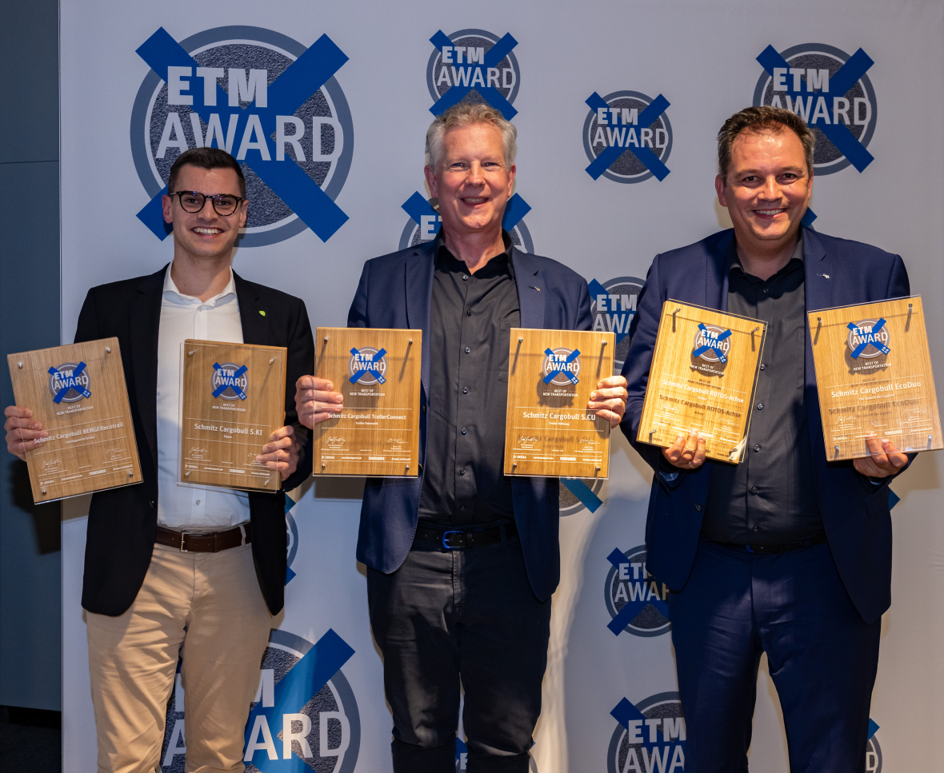

Bildunterschrift: v. l. Martin Krömer (Berger Fahrzeugtechnik GmbH), Andreas Schmitz (CEO Schmitz Cargobull) und Ralph Kleideiter (Vertrieb Schmitz Cargobull)

Bildnachweis: ETM Verlag

**2024-157**

**Über Schmitz Cargobull**

Schmitz Cargobull ist führender Hersteller von Sattelaufliegern für temperierte Fracht, General Cargo und Schüttgüter in Europa und Vorreiter bei digitalen Lösungen für Trailer Services und verbesserte Konnektivität. Das Unternehmen stellt für den temperierten Güterverkehr zudem Transportkältemaschinen für Sattelkühlkoffer her. Mit einem ganzheitlichen Angebot von Finanzierung, Ersatzteilversorgung, Service-Verträgen, Telematiklösungen bis zum Gebrauchtfahrzeughandel unterstützt Schmitz Cargobull seine Kunden bei der Optimierung der Gesamtbetriebskosten (TCO) sowie der digitalen Transformation.

Schmitz Cargobull wurde 1892 im Münsterland (Deutschland) gegründet. Das familiengeführte Unternehmen produziert pro Jahr mit über 6.000 Mitarbeitern rund 60.000 Fahrzeuge und erwirtschaftete im Geschäftsjahr 2022/23 einen Umsatz von rund 2,6 Mrd. Euro. Das internationale Produktions-Netzwerk umfasst aktuell zehn Werke in Deutschland, Litauen, Spanien, England, Türkei, Slowakei sowie in Australien.

**Das Schmitz Cargobull Presse-Team:**

Anna Stuhlmeier +49 2558 81-1340 I [anna.stuhlmeier@cargobull.com](mailto:anna.stuhlmeier@cargobull.com)

Andrea Beckonert +49 2558 81-1321 I [andrea.beckonert@cargobull.com](mailto:andrea.beckonert@cargobull.com)  
Silke Hesener +49 2558 81-1501 I [silke.hesener@cargobull.com](mailto:silke.hesener@cargobull.com)